Товарищеские встречи по мини-футболу

В рамках реализации межведомственного плана по профилактике правонарушений среди несовершеннолетних, с целью популяризации и развития спорта среди детей и подростков, укрепления спортивных традиций, привлечения несовершеннолетних к активному занятию физической культурой, пропаганды здорового образа жизни, в летнем оздоровительном учреждении при МБОУ «Средняя общеобразовательная школа в пос. Усть-Омчуг» проведены товарищеские встречи по мини-футболу среди учащихся (команда «Бригада») и сотрудников отделения полиции межмуниципального отдела МВД РФ «Хасынский» (команда «Динамо»).
Первый матч состоялся 2 июля. Несмотря на дождливую погоду, спортивный азарт, упорная борьба захватили игроков, болельщиков и прохожих. Счет игры 6:5 в пользу команды «Бригада».
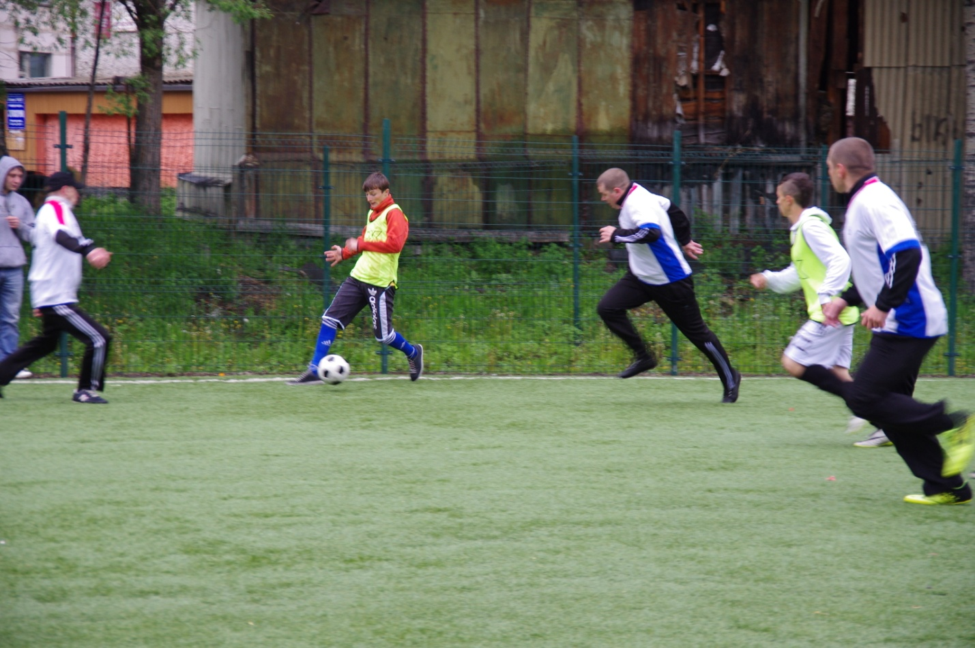
Вторая встреча состоялась 30 июля. И опять школьники стали победителями в соревнованиях со счетом 12:1. Молодцы Ребята! Вот что значат занятия спортом! Так держать!!!
Комитет по образованию администрации Тенькинского района и летнее оздоровительное учреждение «Олимпия» при МБОУ «СОШ в пос. Усть-Омчуг» выражают огромную благодарность сотрудникам отделения полиции и лично инспектору ПДН ОП МО МВД РФ «Хасынский» Васильевой Галине Валентиновне за организацию и участие в спортивных соревнованиях.

